|  |  |  |
| --- | --- | --- |
|  | **Carátula para entrega de prácticas** | |
| Facultad de Ingeniería | | Laboratorio de docencia |

Laboratorios de computación

salas A y B

|  |  |
| --- | --- |
| *Profesor:* | Rodríguez Espino Claudia |
| *Asignatura:* | Fundamentos de Programación |
| *Grupo:* | 4 |
| *No de Práctica(s):* | 12 |
| *Integrante(s):* | Montiel Monroy M. Damara |
|  |  |
| *No. de Equipo de cómputo empleado* | 23 |
| *Semestre:* | 2019-2 |
| *Fecha de entrega:* | 11 de mayo de 2019 |
| *Obervaciones:* |  |
|  |  |

CALIFICACIÓN: __________

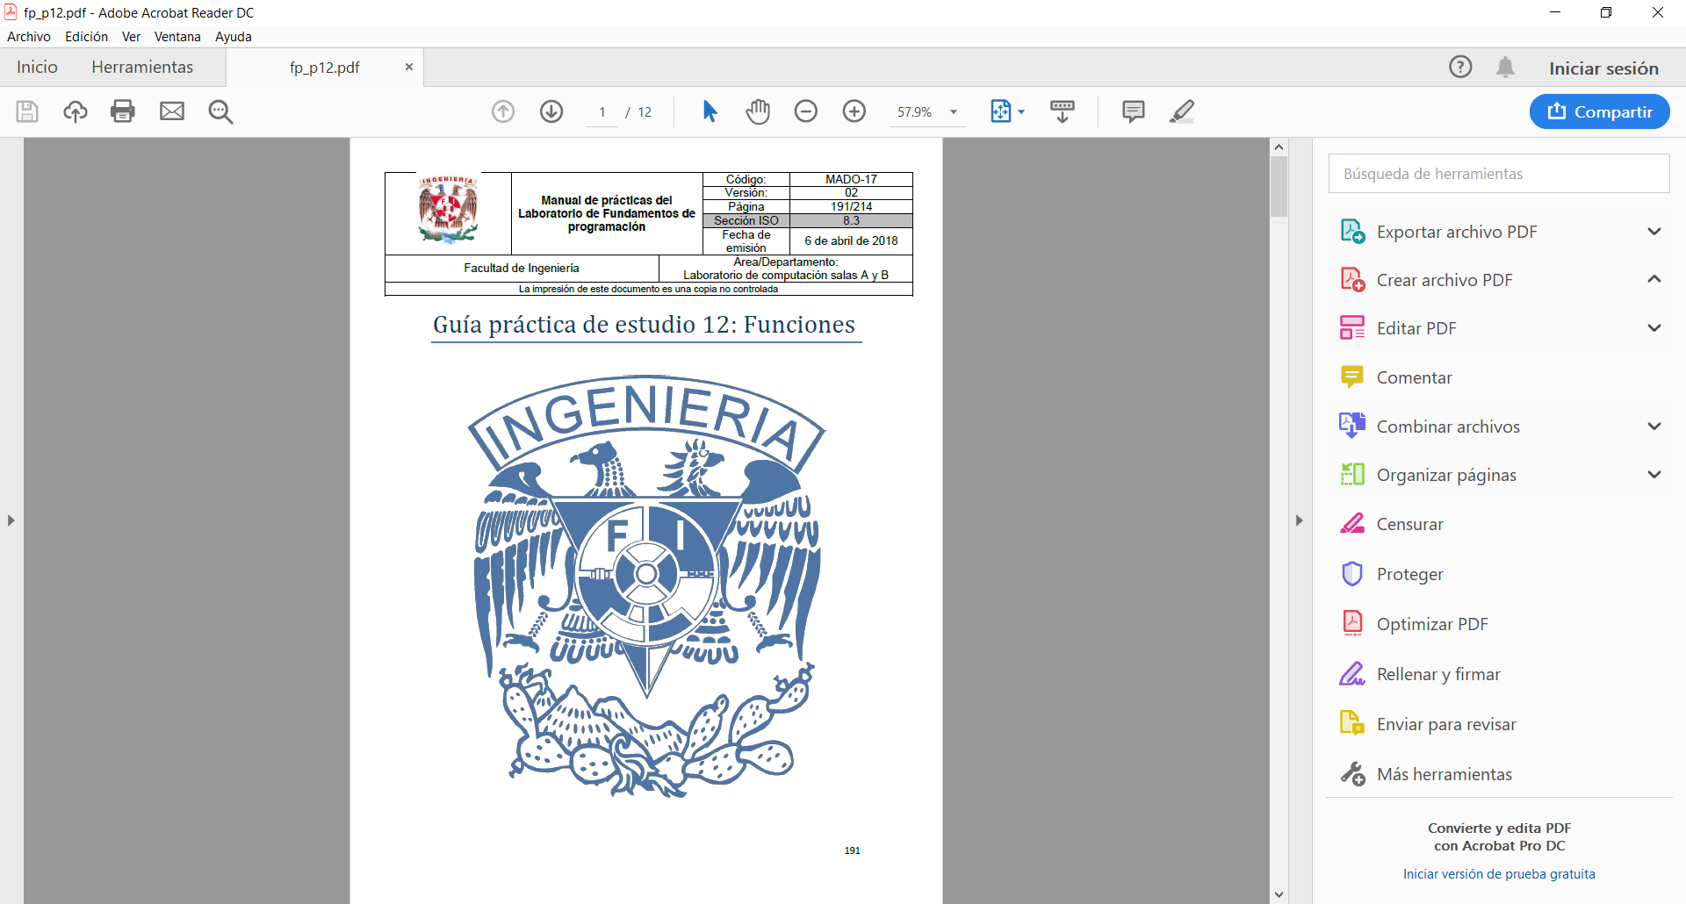

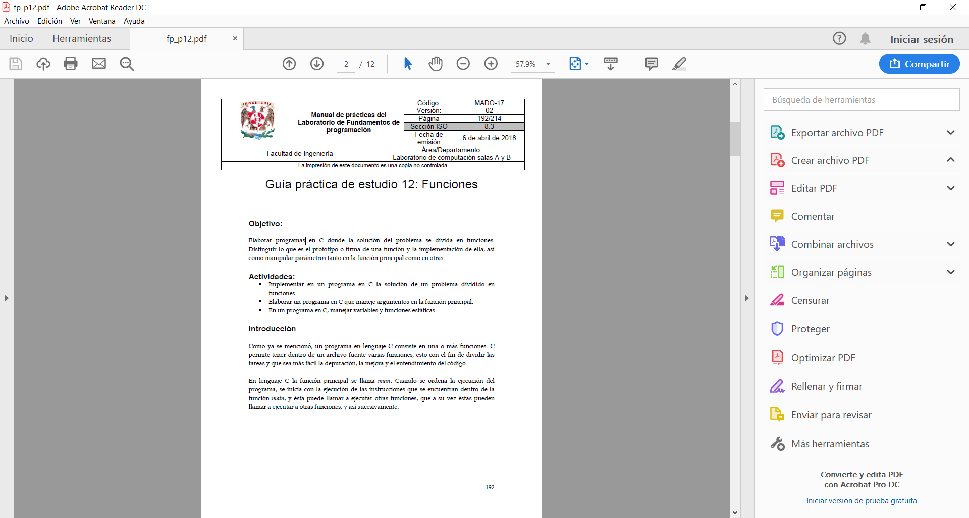

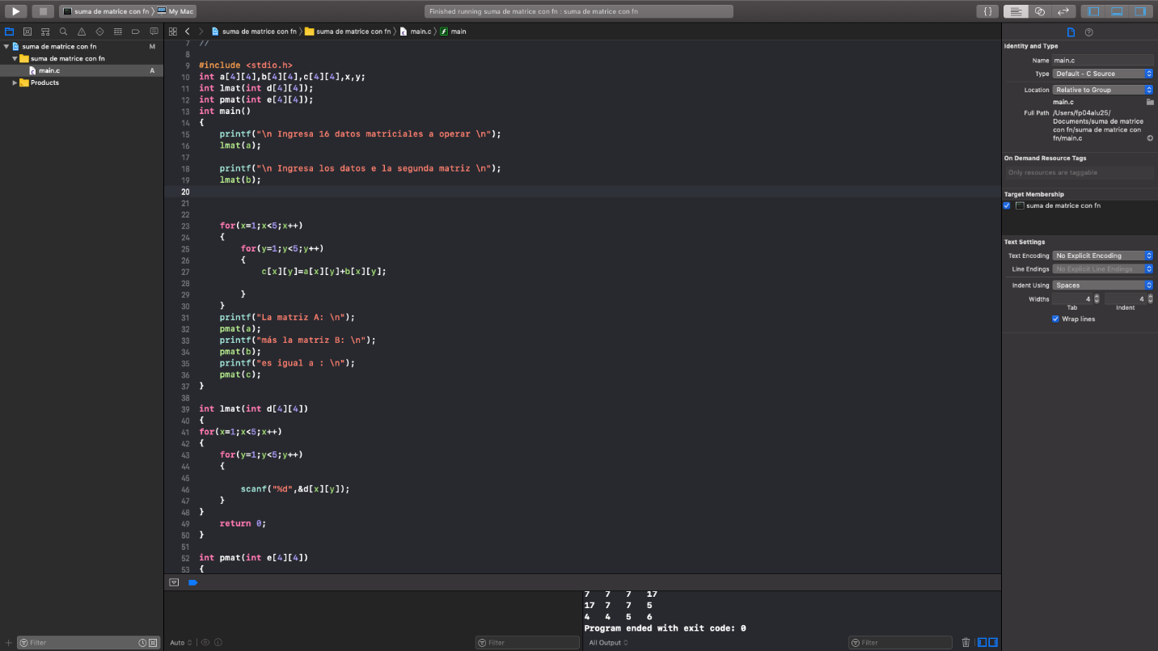

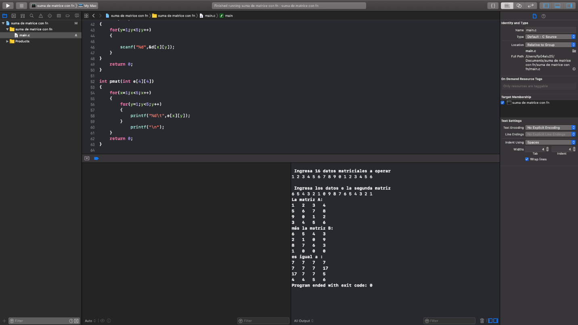

En este programa realizamos la suma de matrices con funciones. Al usuario le pedimos que ingrese los 16 datos de la matriz que va a usar. Con *printf* le enseñamos al usuario la matriz A y B que vamos a sumar y le pedimos que la guarde en la función *pmat.* De esa manera solo tenemos qu realizar la operación una vez.

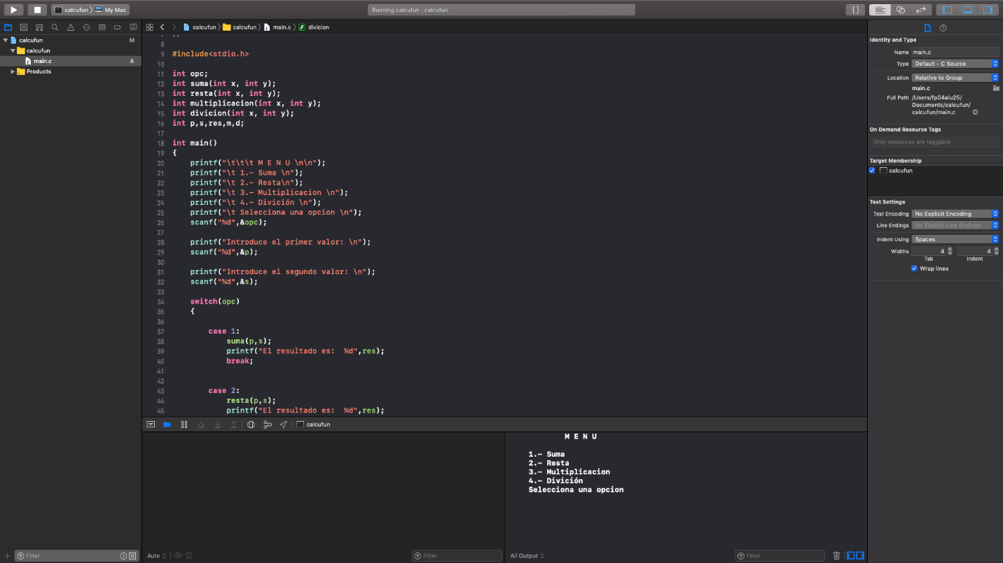

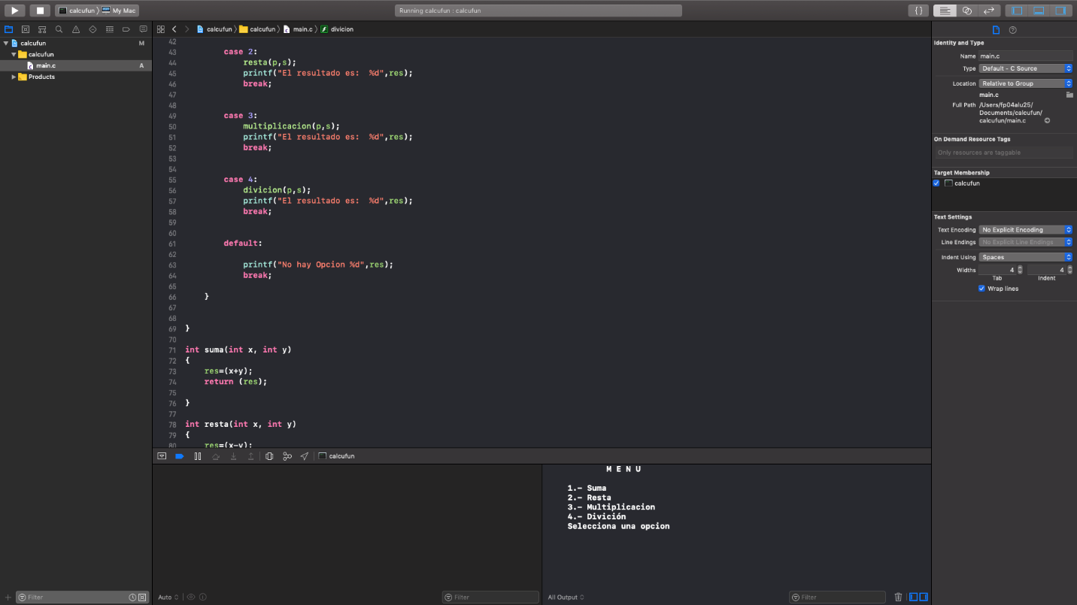

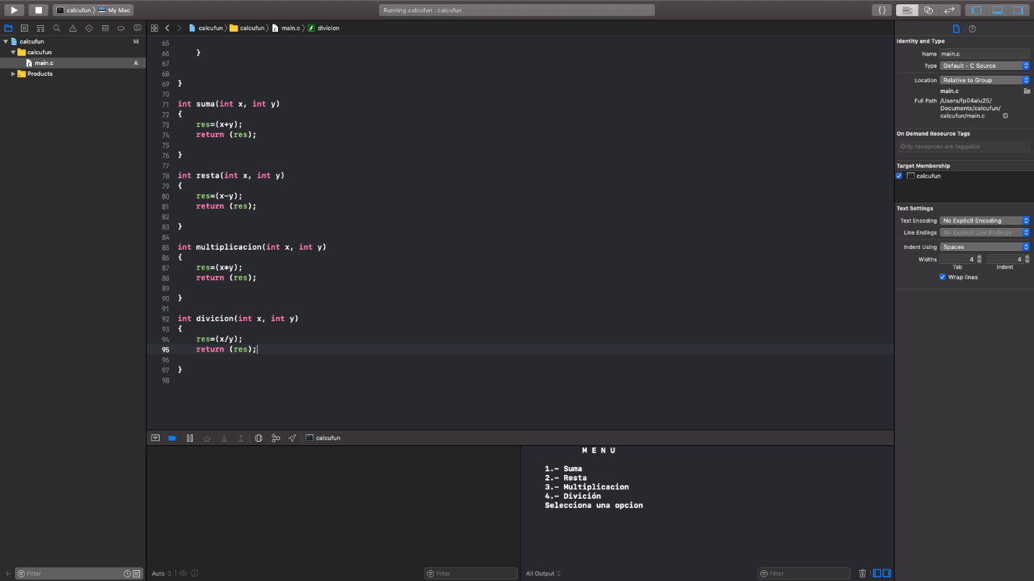

En este programa realizamos un menú tipo calculadora para realizar diferentes operaciones, cada caso es una operación a realizar, *sumar, resta, multiplicación o división.* Por medio de funciones

Conclusiones:

Con estos programas, nos dimos cuenta que las funciones pueden ser muy útiles, ya que nos permiten realizar/escribir una sola vez la operación en cualquier parte del programa, esto tiene muchas ventajas a la hora de diseñar programas más complicados, por ejemplo que nos ahorra tiempo, también nos sirve mucho a la hora de identificar errores en el programa porque solo tienes que buscar en el bloque de tu función (si lo demás esta bien escrito) cual es el error del programa.